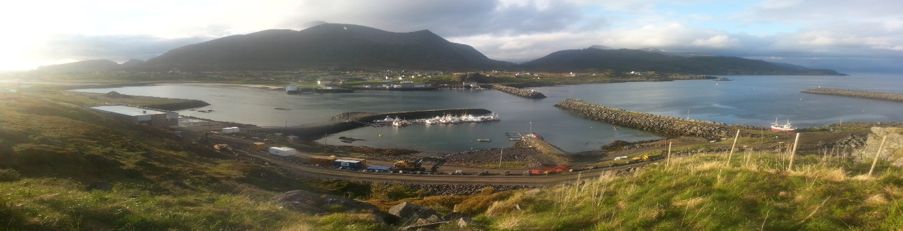

Aktiviteter i Hasvik båtforening 2015
- Dugnad Taborshamn
- Deltakelse ved sommeråpent og hurtigruteankomst
- Vann til lille-brygga i båthavna
- Sørøydagene
- Tur Seiland/Sørøya rundt

- Dugnad: det vil bli invitert til flere runder med dugnad i Taborshamn i løpet av sommeren. Vi må rive og brenne gammel-kaia samt sette opp ny landgang fra flytebrygga
- NRK og sommeråpent kommer til Hasvik 24.juni. Vet foreløpig ikke når på dagen det blir, men oppfordrer alle med båt om å fyre opp maskinen og bli med å hilse de velkommen
- Vann: Dersom de av dere som har båt i lille-brygga ønsker tilført vann så er det bare å ta kontakt med leder. Båtforeningen har vannslange og vi trenger kun å kjøpe inn vannpost. I utgangspunktet så er det bare å sette i gang.
- Sørøydagene for HBFs del blir arrangert i båthavna 9.juli klokken 1700-ca 2000. Det blir mange aktiviteter. Vi trenger 10 personer som kan stille opp for å få det avviklet.
Foreløpig er det: Eva, Lars, Oddvar ogTorbjørn som har meldt at de stiller opp. Da trenger vi 6 stykker til. Frist til 23.juni å melde seg på arrangementet. Det pga forutsigbarhet, om en kan arrangere eller ikke. Ta kontakt på 90616987(ring,SMS) eller eva.hustad@harthun.no

- Seiland/Sørøya rundt: turen rundt Sørøya ble avlyst i fjor pga dårlig vær. Vi forsøker igjen, 1. eller 2. helga i august skulle passe bra tenker vi. Ingen påmelding men hvis du mener at du vil delta så ta kontakt med meg. Kan jo være greit å vite sånn noenlunde hvor mange som blir med. Det vil bli sendt ut invitasjon til båtforeninger i Hammerfest og Alta litt senere i sommer.

Hilsen
Hasvik båtforening styre
Eva I Hustad, leder
90616987
e-post: eva.hustad@harthun.no

Ha en riktig fin sommer Håper vi sees på sjøen eller i fjæra.

